2014--------------------------------------------------------------------------------------------------------------------------------------
Школьный вестник
Выпуск №1 Дата выпуска: 23 октября
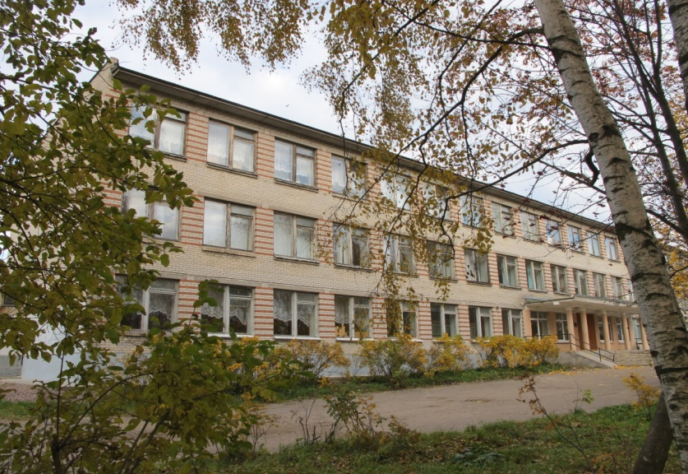

День знаний.
1 сентября - мероприятие, празднуемое учениками, учителями, родителями и студентами всей страны. Во всех школах учебный год начинается с торжественной линейки, посвященной Дню знаний. Первоклашки вступают на первую ступень знаний, держа за руку свою первую учительницу и уже готовые начать учебу. Ну, а пятиклашки тоже подросли и вступают в среднюю школу, где им придётся самостоятельно решать многие школьные проблемы. Учащиеся 11 и 9 классов - почти выпускники - , и уже готовятся к экзаменам, а для всех остальных учеников продолжается учебный процесс, и они с новыми силами вступают в школьную жизнь. 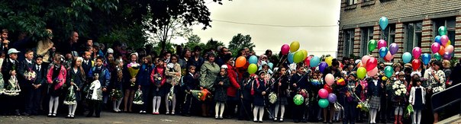
Праздник в нашей Разметелевской школе прошел успешно. Шакурова Юлия и Давыдова Дарья, ведущие, начали праздник - 1 сентября. После вступительных слов ведущих прозвучал Государственный гимн Российской Федерации. Все ученики были рады: и первоклассники, пришедшие первый раз в школу, и наши дорогие выпускники, для которых этот год последний, а кто-то был просто рад увидеть своих школьных друзей.
В центре внимания были прежде всего первоклассники. Не испугавшись огромной школьной публики, они выразительно прочли свои первые школьные стихотворения. В этом учебном году целых три первых класса! Почетный круг они прошли со своими первыми классными руководителями: 1а класс - классный руководитель Соколова Татьяна Александровна; 1б класс - классный руководитель Пергаева Людмила Викторовна; 1в класс - классный руководитель Химич Светлана Владимировна. И радостно держа за руку одноклассника, а другой ухватив красивый букет, они прошли свой почетный круг.
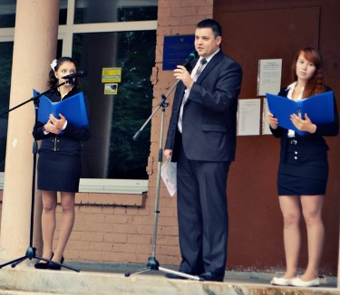
Успехов в учебе нам пожелали глава администрации МО "Колтушское сельское поселение" Денисов В.В. и директор школы Шарапов А.В.
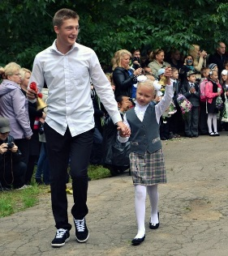
У учеников первых классов, кроме красивых букетов, были еще разноцветные шарики, ребята каждого класса по очереди (сначала 1а класс, потом 1б класс и 1в класс) запускали шары в небо, загадывая при этом самое сокровенное школьное желание. Такая же самая возможность предоставилась и ученикам 9 класса. Как интересно было наблюдать за шариками, которые хоть как-то развеселили, расцветили серое, хмурое небо.
Вот и подошло время самого торжественного момента: прозвенел первый звонок на первый в этом учебном году урок, а для первоклассников- самый первый звонок. Звонок подали ученик 9 класса Никитин Анатолий и ученица 1б класса Симонова Алина. Как только прозвенел звонок, учеников с 1 по 11 класс пригласили в школу, за ними последовали учителя и родители.

Давыдова Дарья 8 класс.

Как я выбираю книгу.
Книга – лучший друг человека, об этом знают все. Изначально детям читают сказки родители, а затем ребята вырастают и выбирают книги сами. Как же выбирают книги ребята шестых классов, слушают ли учителей, родителей или одноклассников, а, может, и выбирают по обложке?
Об этом можно узнать из сочинений учеников 6а класса.
Как я выбираю книгу в библиотеке.
Когда я была в немного младше, я выбирала книгу по совету учителей и одноклассников. А теперь я выбираю книги по своей инициативе или по настроению.
У меня дома есть своя библиотека, в которой очень много книг: фантастика, детективы, приключения, романтика и многие другие. Вот недавно я прочитала повести Н.В. Гоголя «Вечера на хуторе близ Диканьки» и «Майская ночь», или «Утопленница», а в данный момент читаю повесть А.Н. Рыбакова «Бронзовая птица». Я считаю, что надо очень много читать, благодаря этому у человека развивается речь и увеличивается словарный запас.
Л.Н. Толстой говорил: «Важный человек – это тот человек, который с тобой говорит вот сейчас. А самое важное время – это сейчас. И книга, которую читаешь сейчас, - самая важная!»
Егерева Полина.

Как я выбираю книги для чтения
В школе в выборе книг я могу воспользоваться помощью библиотекаря или учителей, а также одноклассников.
Зачастую с выбором книг мне помогают друзья, а чаще я сама ищу произведени, которые мне будут интересны и я захочу их прочитать. Часто мне помогает интернет в поиске книг, потому что там можно прочитать аннотации, отзывы и мнения других людей о прочитанном. По некоторым произведениям уже отсняты или снимают целые фильмы. И очень интересно после прочтения смотреть эти кинокартины, так как ты можешь еще точнее понять, как выглядят все герои произведения и почему они поступают так или иначе.
Улитина Алина

Какие книги я выбираю.
Я выбираю книги по совету родителей, потому что родители плохого не посоветуют.
Они чаще советуют сказки и фантастику, потому что с некоторых героев сказок можно брать пример. А фантастику- потому что она интересная и её хочется читать и читать. Очень интересные сказки у А. С. Пушкина: он их писал так, как будто прямо всё видел перед собой. Ещё он написал замечательные стихи.
Фантастика - это про космос и про всяких инопланетных существ. И ещё фантастику не все любят. Но мне она нравится и сказки, и фантастика.
Шепелев Даниил

Линейка, посвященная началу Блокаде Ленинграда.

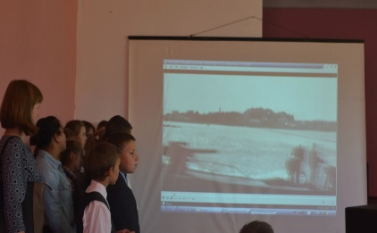
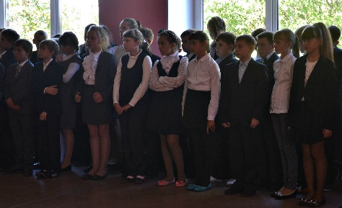
8 сентября в нашей школе прошла линейка, посвященная трагической дате - началу блокады Ленинграда. Ведущими были ученицы 8 класса Давыдова Дарья и Шакурова Юлия. На линейке прозвучали стихи о блокаде и музыка, которая помогла понять горе и беды жителей блокадного Ленинграда, также был показан фильм о боях под Ленинградом, о подвигах солдат и о начале блокады. В конце мероприятия все почтили память жителей и солдат, сражавшихся за честь родного города, минутой молчания.
Мы будем всегда помнить подвиг этих людей.

Шакурова Юлия 8 класс.

Ученический слёт
11 сентября 2014 года в КДЦ «Южный» прошел слёт ученических трудовых бригад, парламента старшеклассников Всеволожского района и лучших вожатых - «Лето – 2014».
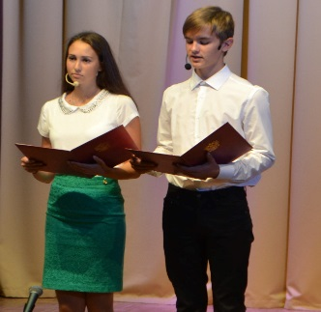
В этот день сюда приехали ребята из многих школ. Ведущие объявили начало выступления, все прослушали речь председателя комитета по образованию Всеволожского района Ленинградской области А. Т. Моржинского. На этом празднике выступило много творческих коллективов, но больше всего нам запомнился коллектив «Фейерверк», показавший великолепные танцы. Еще там выступил наш любимый коллектив «Узорица».
А затем началась долгожданная церемония награждения! Вначале награждались трудовые бригады Всеволожского района, потом наградили лучших вожатых «Лето – 2014». Павлова Ира была признана лучшей вожатой нашего школьного летнего лагеря «Василёк» Под конец церемонии выступил парламент старшеклассников с гимном парламента старшеклассников».
Расходились все с улыбкой на лице и новыми подарками, всем очень понравился и запомнился этот прекрасный день.
Беседа Ольга, Павлова Ира 8 класс

Праздник «Посвящение в первоклассники».
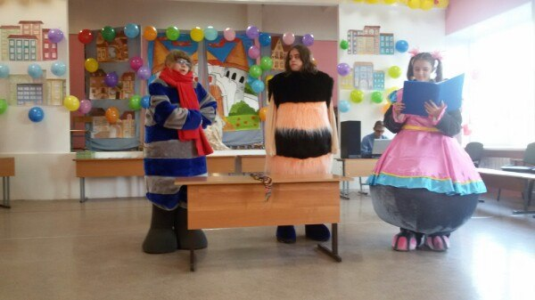
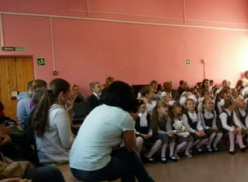
26 сентября в актовом зале прошло мероприятие «Посвящение в первоклассники». Его проводили сказочные герои из различных сказок. Кот Матроскин и пчелка Майя, увидев желание ребят учится, тоже захотели посещать школу. Они играли с детьми, а те помогали им класть в портфель нужные для учебы предметы. Вскоре появился жираф, который тоже учится в школе. Он просил ребят помочь ему с его домашним заданием, то есть помочь распознать героев сказок по четверостишиям. Чуть позже к нему присоединился еще один герой. Это был бегемотик, он приготовил ребятам математические задания, за которые выигравшие получали игрушки. А грамотами наградили за участие в конкурсе «Осенняя фантазия».
Всех ребят наградили дипломами и нужными для школы развивающими книгами. Все первоклассники, а также их родители были довольны, персонажи попрощались со всеми и ушли в свою сказочную школу.
Иванова Алена 8 класс.

1 октября – Международный день пожилых людей.
Ко Дню пожилого человека ученицы 8 класса приняли участие в районном конкурсе сочинений:

Международный день пожилого человека празднуется каждый год 1 октября. Мы должны помнить о пожилых людях, помогать им во всем, радовать их, дарить тепло и заботу, ведь им очень приятно все это! И каждый год благодаря этому празднику, мы еще раз поздравляем наших дорогих бабушек и дедушек.
У меня есть бабушка, ее зовут Надежда, она самая лучшая. Хотя ей уже 60 лет, но я не считаю ее пожилой, потому что она всегда и во всём помогает мне, к тому же очень веселая и общительная. Смотреть вместе телевизор, читать книгу, гулять, просто разговаривать или чему-то меня научить - увлекательные для нее занятия, в общем, моя бабушка умеет все!
По профессии она повар, я заинтересовалась этим и спросила:
- Почему, бабушка, ты выбрала такую профессию - повар?
- Мне с детства очень нравилось готовить салаты и хотелось научиться готовить разные национальные блюда. Моя мама была поваром, и хотелось продолжить ее деятельность, - ответила она.
- А ты с самого детства начала готовить?
- Где-то с двенадцати лет я уже помогала своей маме, она мне давала советы и постепенно учила готовить.
- А что еще интересного было, когда ты поступила в кулинарный техникум?
- В нем я училась два года. Вначале мы изучали теорию, а потом сдавали практику в ресторанах, узнавали все о ресторанной деятельности, наблюдали, как готовят повара и как правильно сервировать стол и подавать блюдо.
- Ого, повар все-таки не такая скучная, как я думала, профессия.
- При этом еще и полезная! Окончив техникум, я пошла работать в ресторан, за ним последовал и детский сад, Надежда Владимировна - так меня называли в детском саду как главного повара.
Сейчас моя бабушка уже на пенсии, однако продолжает готовить разные блюда для нас и, бывает, обучает чему-то новому меня и брата. Она готовила завтраки, обеды в детском саду и знает все, что можно детям есть, а что нет, и учит нас этому.
Бабушка всегда много и усердно работает, и если возьмется за дело, то доведет его до конца. Например, она вяжет на спицах или крючком, может связать теплые носочки или свитерок, не поленится и закончит все вовремя. Она и меня учила вязанию, но, попробовав один раз, я отказалась, потому что для меня оказалось всё это очень сложно.
Летом моя бабуля работает в саду, ухаживает за огородом, иногда и просит меня помочь что-нибудь сделать, и я с радостью помогаю ей. Осенью, когда уже все созреет, можно увидеть плоды ее трудов. Вся наша семья благодарна ей за это.
Бабушка любит ходить в лес, дышать свежим воздухом и собирать грибы или ягоды. Иногда она берет нас с собой, а иногда идет в лес за черникой одна. Собирать ягоды и разговаривать, смотреть все то, что окружает тебя - замечательно, особенно с бабушкой.
Бабушка любит читать, в основном она читает романы, а раньше увлеклась и детективами. Ведь так увлекательно воображать в своей голове весь мир, который описан в книге.
Волосы у нашей Надежды Владимировны уже седые, и, чтобы всегда быть красивой, она красит их в черный, рыжий или красный цвет, по настроению. Она ухаживает за собой всегда выглядит хорошо.
Моя бабушка ведёт здоровый образ жизни, она не лежит на диване, не бездельничает, нет, моя бабушка не из таких, она постоянно работает или чем-то занимается и постоянно добивается успехов. Я очень люблю свою бабушку и всегда, о чем ни попросит, помогаю ей. К пожилым людям нужно относиться с добротой, и всегда помнить о них; любое ласковое, тёплое слово порадует их.
Давыдова Дарья 8 класс

Ежегодно в России 1 октября празднуют праздник –День пожилого человека. В связи с этим праздником я и решила написать про свою любимую бабушку.
У меня есть бабушка, её зовут Юдина Татьяна Яковлевна, ей шестьдесят лет, но несмотря на свой возраст, она очень активная. А ещё очень красивая и добрая.
Она живёт в селе с интересным названием-Сестрёнка. Однажды я решила узнать, почему же оно так называется.
-Бабуля, а почему село так необычно названо?
-Есть такая легенда, что раньше это село было владением помещика Троекурова. У него была любимая сестрёнка, которой он и подарил это село. Поэтому оно так и называется.
У моей бабушки трое детей: моя мама, тётя и дядя. Помимо меня, есть ещё две любимых внучки-это мои двоюродные сёстры Вика и Маша. Бабуля очень любит, когда мы собираемся нашей дружной и большой семьёй у неё дома, она очень счастлива, а когда мы все разъезжаемся, она грустит и переживает за нас.
Моя бабуля раньше работала медицинским работником и всегда, когда узнаёт о том, что кто-то заболел, она сразу начинает лечить народными средствами, поэтому, когда у нас в семье кто-нибудь заболеет, сразу к бабушке обращаемся.
Сейчас бабуля- настоящий фермер. У неё есть корова Жданка, её любимая кормилица, так она её называет, куры и петухи, а ещё кот Василий Иванович и пес Рекс. Бабушка их всех очень любит и заботится о них.
А ещё бабушка - настоящая модница: всегда, когда куда-нибудь собирается поехать, очень долго наряжается, поэтому нам всегда приходится её ждать. Она очень любит носить бижутерию, особенно бусы.
Мы с бабулей очень похожи и внешне, и по характеру. Как и я, она тоже любит петь, особенно частушки. Когда мы делаем какие-нибудь дела по хозяйству или по дому, то всегда поём.
Бабушка нас всегда подбадривает, когда мы грустим, с ней интересно общаться, потому что она знает очень много интересного.
Бабуля готовит так, что пальчики оближешь, никто не может отказаться от её вкуснятины.
Я очень люблю бабушку, так же, как она меня. Я думаю, что мы не должны забывать об этом празднике и всегда помнить о наших любимых пожилых людях и помогать им.
Шакурова Юлия 8 класс.
Ежегодно 1 октября в России отмечается день пожилого человека. Вот и я не упустила возможности написать о пожилом человеке моей семьи.
Почти все мои родственники живут рядом со мной, но есть дедушка Саша, с которым я вижусь только на каникулах. Он живет один в деревне Павы недалеко от старинного города Пскова. Не буду говорить, что я люблю дедушку Сашу больше других, но из-за долгих разлук мы успеваем соскучиться друг по другу и нам хочется постоянно общаться. Он всегда ждет меня на все праздники, каникулы или же просто выходные.
Летом я бываю у него почти месяц каждый год по своей инициативе, потому как я хочу проводить с ним как можно больше времени. Обычно, когда я приезжаю, он старается отставить в сторону все свои дела. Когда я бываю в Псковской области, я никогда не упускаю возможности побывать в древней Порховской крепости или же в Никандровой пустыни, мужском монастыре, ведь все это время я провожу рядом со своим любимым дедушкой.
Дедушка никогда ни в чем мне не отказывает, конечно же в пределах разумного, но и не балует. Я считаю, что это правильно. Раньше, когда он имел домашнее хозяйство, я всегда помогала ему ухаживать за курами, собирать куриные яйца было моим любимым занятием, правда не всегда они оставались целыми, но дедушка не сердился на меня. Еще мне очень нравилось помогать отводить корову Дашку пастись на луг. Моя обязанность заключалась в том, чтобы она не сбилась с пути и не убежала, поэтому я подгоняла ее прутиком. Вечером дедушка позволял помогать доить Дашку, и это было очень весело.
Сейчас я подросла, изменились интересы, но я всегда знаю, что мы с дедушкой найдем, о чем поговорить, ведь дедуля - очень разносторонний человек. Помню, когда шел чемпионат мира по футболу, мы с ним созванивались и обсуждали игру, да я смотрела его именно из-за дедушки. Он поддерживает мою склонность к пению и все время звонит и спрашивает про мои успехи в творческой деятельности. Благодаря ему каждый год я выступаю с сольными номерами на праздниках его села.
Буквально на днях он отмечал свой шестидесятилетний юбилей, и я разговаривала с ним по телефону:
- Привет, дедуля, - говорю я.
- Здравствуй! – ответил он мне.
- Хочу тебя поздравить с юбилеем.
- Ну поздравляй, – радуясь моему звонку, ответил он.
- Поздравляю тебя с днем рождения, дедуль, желаю счастья, здоровья и долгих лет жизни, – как обычно поздравила я.
- Ну нет, это я все уже много раз слышал, давай что-то новенькое, – подзадорил он.
Я была в раздумье, что же новенькое сказать и решила спеть ему его любимую песню из моего репертуара.
- Это было лучшее поздравление за сегодняшний день, спасибо, родная!!! – растрогался дедуля. А я была очень рада, что доставила ему удовольствие и со спокойной душой пошла спать.
Я очень люблю своего дедушку и рада, что расстояние и разница в возрасте не мешает нам общаться как лучшие друзья.
Иванова Алёна 8 класс.
Иванова Алена заняла 3-е место по Всеволожскому району.

Наша школьная планета.

17 октября в нашей школе проходила битва знаний между пятыми классами под названием "Наша школьная планета". 5а класс боролся со своей параллелью - 5б классом. Каждый из них показывал свои способности и знания в математике, русском языке, изо и истории
Все отлично справлялись с тестами, устными заданиями и вопросами на логическое мышление. Но, к сожалению, в итоге оказалось, что именно логическое мышление нужно особенно старательно развивать.
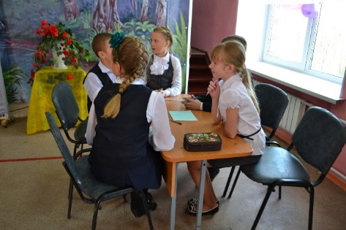
Вели этот праздник ученицы 8 класса - Шакурова Юля и Иванова Алена , а помогала веселить ребят ученица 8 класса Беседа Оля. Вместе они проводили флешмобы, в которых участвовали ученики пятых классов, а ребята 5а класса привлеки к танцу и классного руководителя.
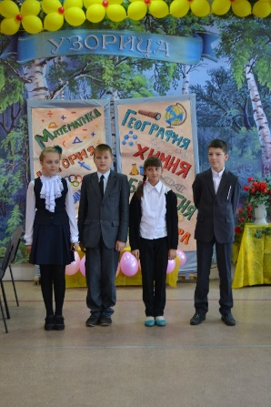
Оценивали каждый конкурс Любовь Валерьевна и Давыдова Дарья. Жюри должно было оценивать, конечно же, знания, но главное - сплочённость в команде. Ведь когда ты работаешь в коллективе, где ты можешь высказать свое мнение и тебя поймут, и примут ответ, тогда ты зарабатываешь и баллы, и знания, и дружбу. Но не только пять человек размышляли над вопросами, также предоставлялось ответить и участникам из зала, некоторые так старались, что помогли своей команде баллами.
Весь праздник проходил в игре, в стихах, его организовала завуч по воспитательной работе - Березина Галина Александровна.
Каждый класс показывал свои артистические способности, вначале выступил 5а класс и рассказал по ролям басню И.А. Крылова "Свинья под дубом вековым", за ними через несколько конкурсов, последовал 5б класс и спел песню.
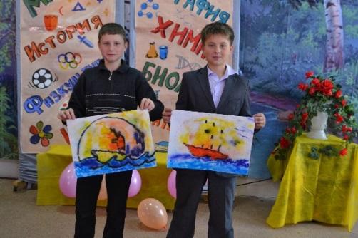
Завершающим был конкурс в области изобразительного искусства: ребята раскрашивали рисунок корабля . В итоге получилось, что у 5б на рисунке бушует шторм, а у 5а штиль, и корабль спокойно плывёт по волнам.
Итоговые баллы озвучила Любовь Валерьевна, и с небольшим перевесом 5а вырвался вперед. Но ведь главное не победа, а участие. Каждый ученик усвоил для себя что-то новое, и это самое главное.
Наградили каждый класс грамотами.
Давыдова Даша.

Руководитель кружка «Проба пера»: Слинчак В.И.
Статьи писали ученики 6а и 8 классов; фотографии Павловой Ирины.

